Ahmad Sultani Dayanullah

D121211080

Bab 17 No. 7

program ArsipBaru

{Membuat arsip baru dengan struktur NIM, Nama, IP yang berisi irisan dari 2 buah arsip. Struktur arsip pertama adalah NIM, Nama, Alamat, Nomor Telepon, dan struktur arsip kedua adalah NIM, Jenis Kelamin, IP. Kedua arsip terurut berdasarkan NIM}

DEKLARASI

type Data1 : record <NIM, Nama, Alamat, NomorTelepon : string>

type Data2 : record <NIM : string, JenisKelamin : character, IP : real>

type Data3 : record <NIM, Nama : string, IP : real>

DataMhs1 : Data1

DataMhs2 : Data2

DataMhs3 : Data3

Arsip1 : File of DataMhs1

Arsip2 : File of DataMhs2

Arsip3 : File of DataMhs3

ALGORITMA

Open(Arsip1, 1)

Open(Arsip3, 2)

while (not EOF(Arsip1)) do

Fread(Arsip1, DataMhs1)

Open(Arsip2, 1)

while (not EOF(Arsip2)) do

Fread(Arsip2, DataMhs2)

if (DataMhs1.NIM = DataMhs2.NIM) then

DataMhs3.NIM <- DataMhs1.NIM

DataMhs3.Nama <- DataMhs1.Nama

DataMhs3.IP <- DataMhs2.IP

Fwrite(Arsip3, DataMhs3)

break

endif

endwhile

Close(Arsip2)

endwhile

Close(Arsip1)

Close(Arsip3)

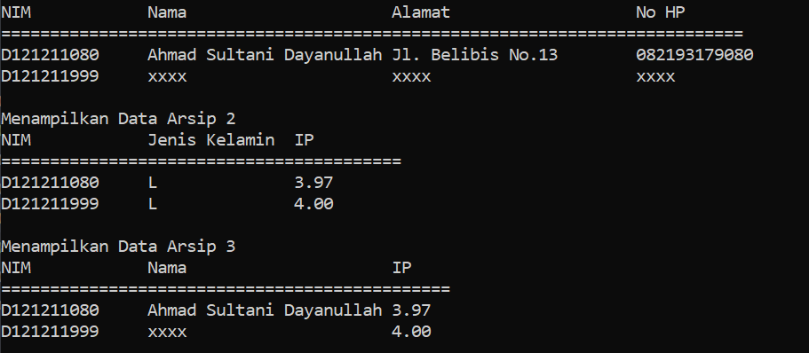

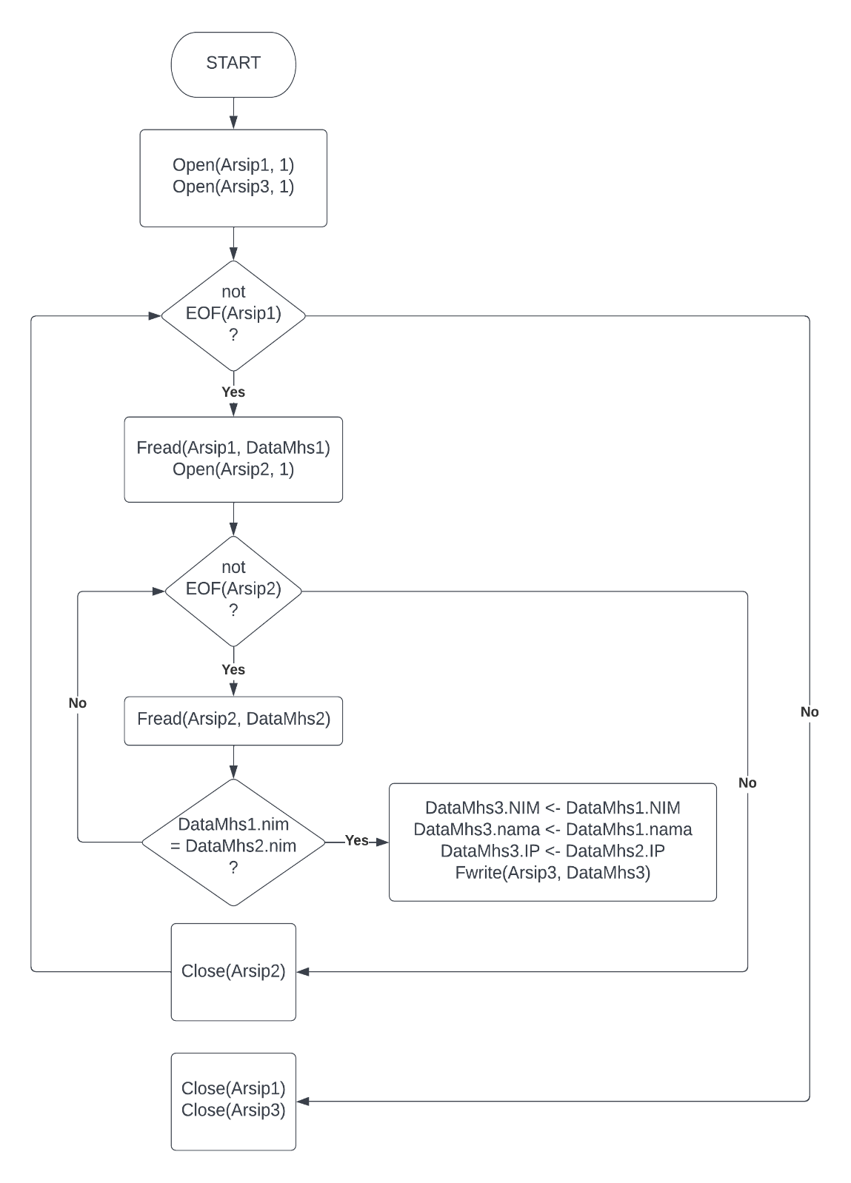

Bab 17 No. 14

procedure KataTerpanjang(input teks : File of character, output kata : string)

{Mencari kata terpanjang dari arsip teks}

DEKLARASI

kar : character

count, countTemp : integer

kataTemp : string

ALGORITMA

kataTemp <- ""

count <- 0

countTemp <- 0

while (not EOF(Teks)) do

Fread(Teks, kar)

if kar != ' ' and kar != '\n' then

kataTemp <- kataTemp + kar

countTemp <- countTemp + 1

else

kataTemp <- ""

countTemp <- 0

endif

if countTemp > count then

kata <- kataTemp

count <- countTemp

endif

endwhile

